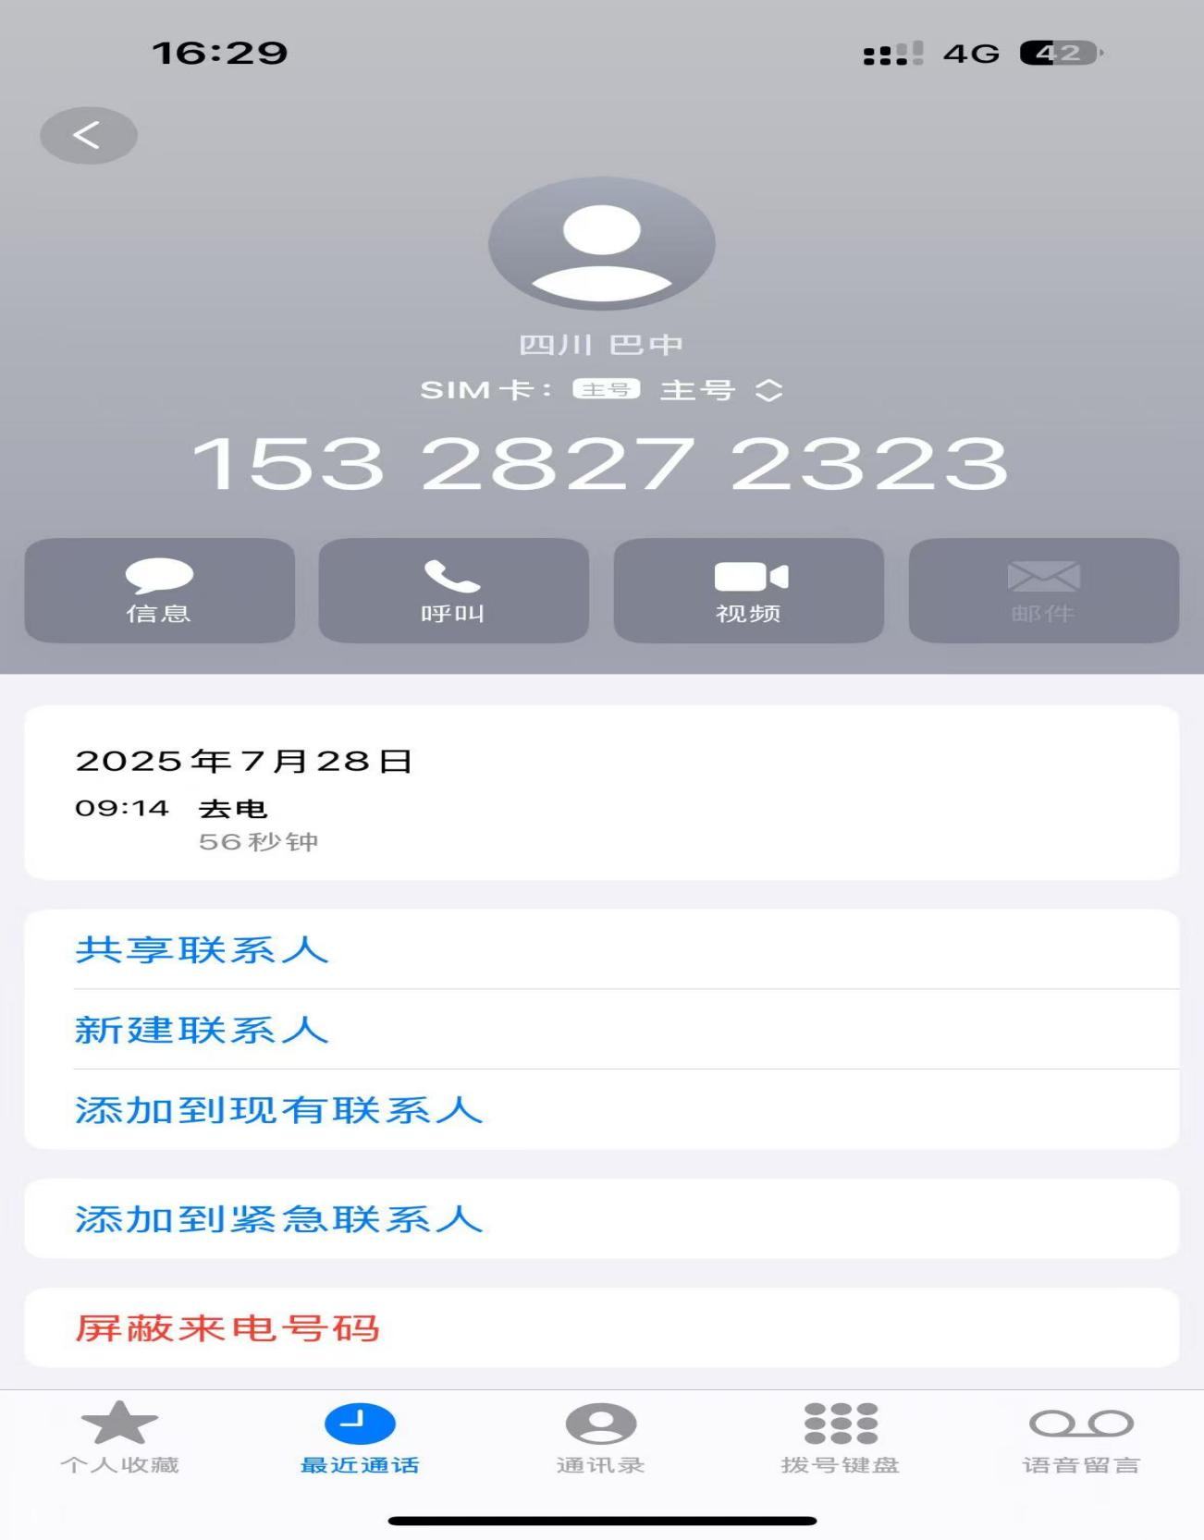

恩阳区民政局养老服务股工作人员与张海委员电话联系沟通

